**SOLUCIÓN PROBLEMA 1**

Se ajusto el diagrama de la actividad dada, ya que carecía de lógica, debido a que mostraba, por ejemplo en la relación de composición de Journey y Flight que Journey debería estar declarada internamente dentro de Flight, pero si vemos Journey tiene 0 o muchos Flight debido a la lista, lo cual no seria coherente decir que Flight es la clase contenedora, ya que en ese diagrama el rombo estaba en Flight, por ello lo modifique de la siguiente manera:

Se creo para la capa de API un controlador llamado FlightController, para la capa de data se creo una clase denominada FlightRepository quien se encarga de hacer la solicitud al endpoint dado en la prueba y para la capa de negocio, se creo una clase denominada: FlightService, quien es la que se encarga de realizar la búsqueda de los vuelos una vez se han cargado en memoria.

Para el backend se usó .net6, y se programo bajo el lenguaje de C#, para poner a andar el proyecto simplemente con abrir el visual studio 2022 y darle al botón de correr ya queda listo andando el servidor. Tener presente que se instalo el paquete Newtonsoft.Json

**SOLUCIÓN PROBLEMA 2 y 3**:

Se ajusto la api para que pudiera solicitar vuelo directo, Vuelo escalado, Vuelo escalado de ida y vuelta, las opciones para cada tipo son 0, 1, 2 respectivamente. Aquí puedes encontrar la documentación de la api: <https://documenter.getpostman.com/view/25879865/2s93kz7Rga>

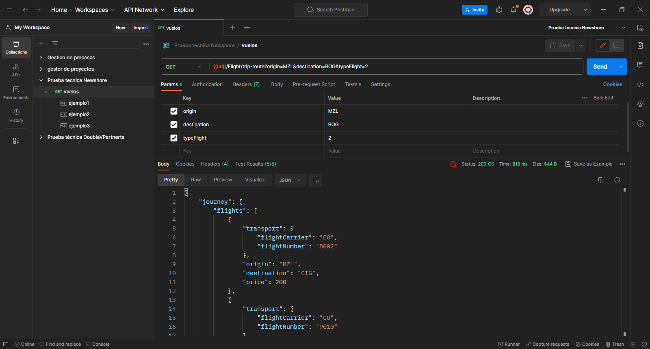

También se le realizo un pequeña prueba a la API mediante postman:

**SOLUCIÓN PROBLEMA 4**

Para la solución de este problema se realizo una interfaz de usuario mediante angular, el sistema valida la entrada de cada caja de texto del formulario excepto la de tipo de vuelo, ya que esa queda seleccionada por defecto en vuelo directo:

Cuando se insertan mal los datos:

Versión de node usada

Versión de angular: 16

Para poner a andar el aplicativo en angular, primero hay que instalar la paqueteria mediante npm install, una vez hecho esto se ejecuta el comando ng s -o en la misma carpeta del proyecto ambos comandos.